Оповещение о проведении публичных слушаний

Проведение публичных слушаний по проекту постановления администрации сельского поселения Салым «О внесении изменений в схему размещения нестационарных торговых объектов на территории муниципального образования сельское поселение Салым», утвержденную постановлением администрации сельского поселения Салым от 31.08.2020 №94-п «Об утверждении схемы размещения нестационарных торговых объектов на территории муниципального образования сельское поселение Салым», назначенных постановлением администрации сельского поселения Салым от 25.05.2022 №114-п.
Перечень информационных материалов: проект постановления администрации сельского поселения Салым «О внесении изменений в схему размещения нестационарных торговых объектов на территории муниципального образования сельское поселение Салым», а именно: субъект торговли; место расположение нестационарного торгового объекта; вид объекта; специализация (ассортимент реализуемой торговли); площади торгового объекта и земельного участка; собственник земельного участка на котором расположен нестационарный торговый объект; срок размещения объекта, схема размещения на земельном участке согласно приложению.

Информационные материалы по теме публичных слушаний представлены на экспозиции по адресу: Нефтеюганский район, п. Салым, ул. Центральная, дом 1.

Экспозиция открыта с 25.05.2022 по 09.06.2022
(дата открытия экспозиции) (дата закрытия экспозиции)

Часы работы: Понедельник, вторник, пятница 08:30 – 17:00, перерыв 13:00 - 14:00
(дата, время)

На выставке проводятся консультации по теме публичных слушаний специалист администрации сельского поселения Салым в каб. 23.

Собрание участников публичных
слушаний состоится 09.06.2022 в 18:00 часов
(дата, время)
по адресу: ХМАО-Югра, Нефтеюганский район, п. Салым, ул. Центральная, дом 1

Время начала регистрации участников 17:30
(не менее чем за 30 мин. до начала собрания)

В период проведения публичных слушаний участники публичных слушаний имеют право представить свои предложения и замечания по обсуждаемому проекту посредством:
- записи предложений и замечаний в период работы экспозиции;
- выступления на собрании участников публичных слушаний;
- внесения записи в книгу (журнал) регистрации участвующих в собрании участников публичных слушаний;
- подачи в ходе собрания письменных предложений и замечаний;
- направления в течение недели со дня проведения собрания участников публичных слушаний письменных предложений, замечаний организатору.
Участники публичных слушаний проходят идентификацию. В целях идентификации представляют сведения о себе (фамилию, имя, отчество (при наличии), дату рождения, адрес места жительства (регистрации) - для физических лиц; наименование, основной государственный регистрационный номер, место нахождения и адрес - для юридических лиц) с приложением документов, подтверждающих такие сведения. Участники публичных слушаний, являющиеся правообладателями соответствующих земельных участков и (или) расположенных на них объектов капитального строительства и (или) помещений, являющихся частью указанных объектов капитального строительства, также представляют сведения соответственно о таких земельных участках, объектах капитального строительства, помещениях, являющихся частью указанных объектов капитального строительства, из Единого государственного реестра недвижимости и иные документы, устанавливающие или удостоверяющие их права на такие земельные участки, объекты капитального строительства, помещения, являющиеся частью указанных объектов капитального строительства.
Номера контактных справочных телефонов организатора: 8(3463) 316-430, 8(3463) 316-434.
Почтовый адрес организатора: 628327, Ханты-Мансийский автономный округ - Югра, Нфтеюганский район, п. Салым, ул. Центральная, дом 1.
Электронный адрес организатора: salymadm@mail.ru


Сельское поселение Салым
Нефтеюганский район
Ханты-Мансийский автономный округ- Югра
АДМИНИСТРАЦИЯ
СЕЛЬСКОГО ПОСЕЛЕНИЯ САЛЫМ
ПОСТАНОВЛЕНИЕ
2022 года № -п
п.Салым

О внесении изменений в постановление администрации сельского поселения
Салым от 30 августа 2020 года №94-п « Об утверждении схемы размещения
нестационарных торговых объектов на территории муниципального образования сельское поселение Салым»

В соответствии с Федеральным законом от 28 декабря 2009 года №381-ФЗ «Об основах государственного регулирования торговой деятельности в Российской Федерации», законом Ханты-Мансийского автономного округа-Югры от 11 мая 2010 года №85-оз «О государственном регулировании торговой деятельности в Ханты-Мансийском автономном округе-Югре», руководствуясь приказом Департамента экономического развития Ханты-Мансийского автономного округа – Югры от 24 декабря 2010 года №1-нп «Об утверждении Порядка разработки и утверждения органами местного самоуправления схем размещения нестационарных торговых объектов на земельных участках, в зданиях, строениях, сооружениях, находящихся в государственной собственности или муниципальной собственности», учитывая протокол публичных слушаний от _______ 2022 года, п о с т а н о в л я ю:

1. В Схему размещения нестационарных торговых объектов, расположенных на земельных участках, в зданиях, строениях, сооружениях, находящихся в государственной собственности или муниципальной собственности и расположенных на территории сельского поселения Салым, утвержденную постановлением администрации сельского поселения Салым от 30 августа 2020 №94-п «Об утверждении схемы размещения нестационарных торговых объектов на территории муниципального образования сельское поселение Салым», внести следующие изменения:
1.1. Строку 20 исключить;
1.2. Дополнить строками 23-27 следующего содержания:

№  п/п | Наименование субъекта торговли | Количество  нестацио-нарных торговых объектов | Место  расположение  нестационарного  торгового объекта | Вид объекта | Специализация  (ассортимент  реализуемой продукции) | Площадь нестацио-нарного  торгового объекта  кв.м. | Площадь земельного участка  кв.м | Собственник земельного участка, на котором расположен нестационарный торговый объект | Срок период размещения нестационарного торгового объекта
23 | Индивидуальный предприниматель Папка Андрей Анатольевич | 1 | ХМАО-Югра, Нефтеюганский район, п.Салым, ул. Привокзальная, Привокзальная площадь, киоск «Кофе» | Торговый киоск | Торгово-закупочная | 9 | 12 | Государственная собственность | Три года
24 | Индивидуальный предприниматель Сулейманов Шакир Шукур оглы | 2 | ХМАО-Югра, Нефтеюганский район, п.Салым, ул. Спортивная, участок 1а | Торговый павильон | Торгово-закупочная(продовольственные товары) | 40 | 152 | Государственная собственность | Три года
25 | Индивидуальный предприниматель Узаков Алишер Рузиматович | 1 | ХМАО-Югра, Нефтеюганский район, п.Салым, ул. Солнечная, сквер Солнечный | Торговый павильон | Торгово-закупочная (павильон быстрого питания) | 100 | 120 | Государственная собственность | Три года
26 | Индивидуальный предприниматель Шабанов Игорь Сергеевич | 1 | ХМАО-Югра, Нефтеюганский район, п.Салым, ул. 45 лет Победы, участок 7 | Торговый павильон | Торгово-закупочная(продукты питания, розливне напитки) | 80 | 300 | Государственная собственность | Три года
27 | Индивидуальный предприниматель Васильченко Сергей Леонидович | 1 | ХМАО-Югра, Нефтеюганский район, п.Салым, ул. Транспортная, участок 24 | Торговый павильон | Торгово-закупочная (рыбная и мясная продукция) | 28,8 | 1500 | Государственная собственность | Три года

3. Настоящее постановление подлежит официальному опубликованию (обнародованию) в бюллетене «Салымский вестник»
4. Настоящее постановление вступает в силу после официального опубликования (обнародования).
5. Контроль за выполнением постановления оставляю за собой.

Глава поселения Н.В. Ахметзянова

Схема размещения
нестационарного торгового киоска «Кофе», площадью 9 кв.м.,
на земельном участке, площадью -12 кв.м,
расположенном по адресу: Ханты-Мансийский автономный округ – Югра, Нефтеюганский район, п. Салым, ул. Привокзальная, Привокзальная площадь,
индивидуального предпринимателя Папка А.А.

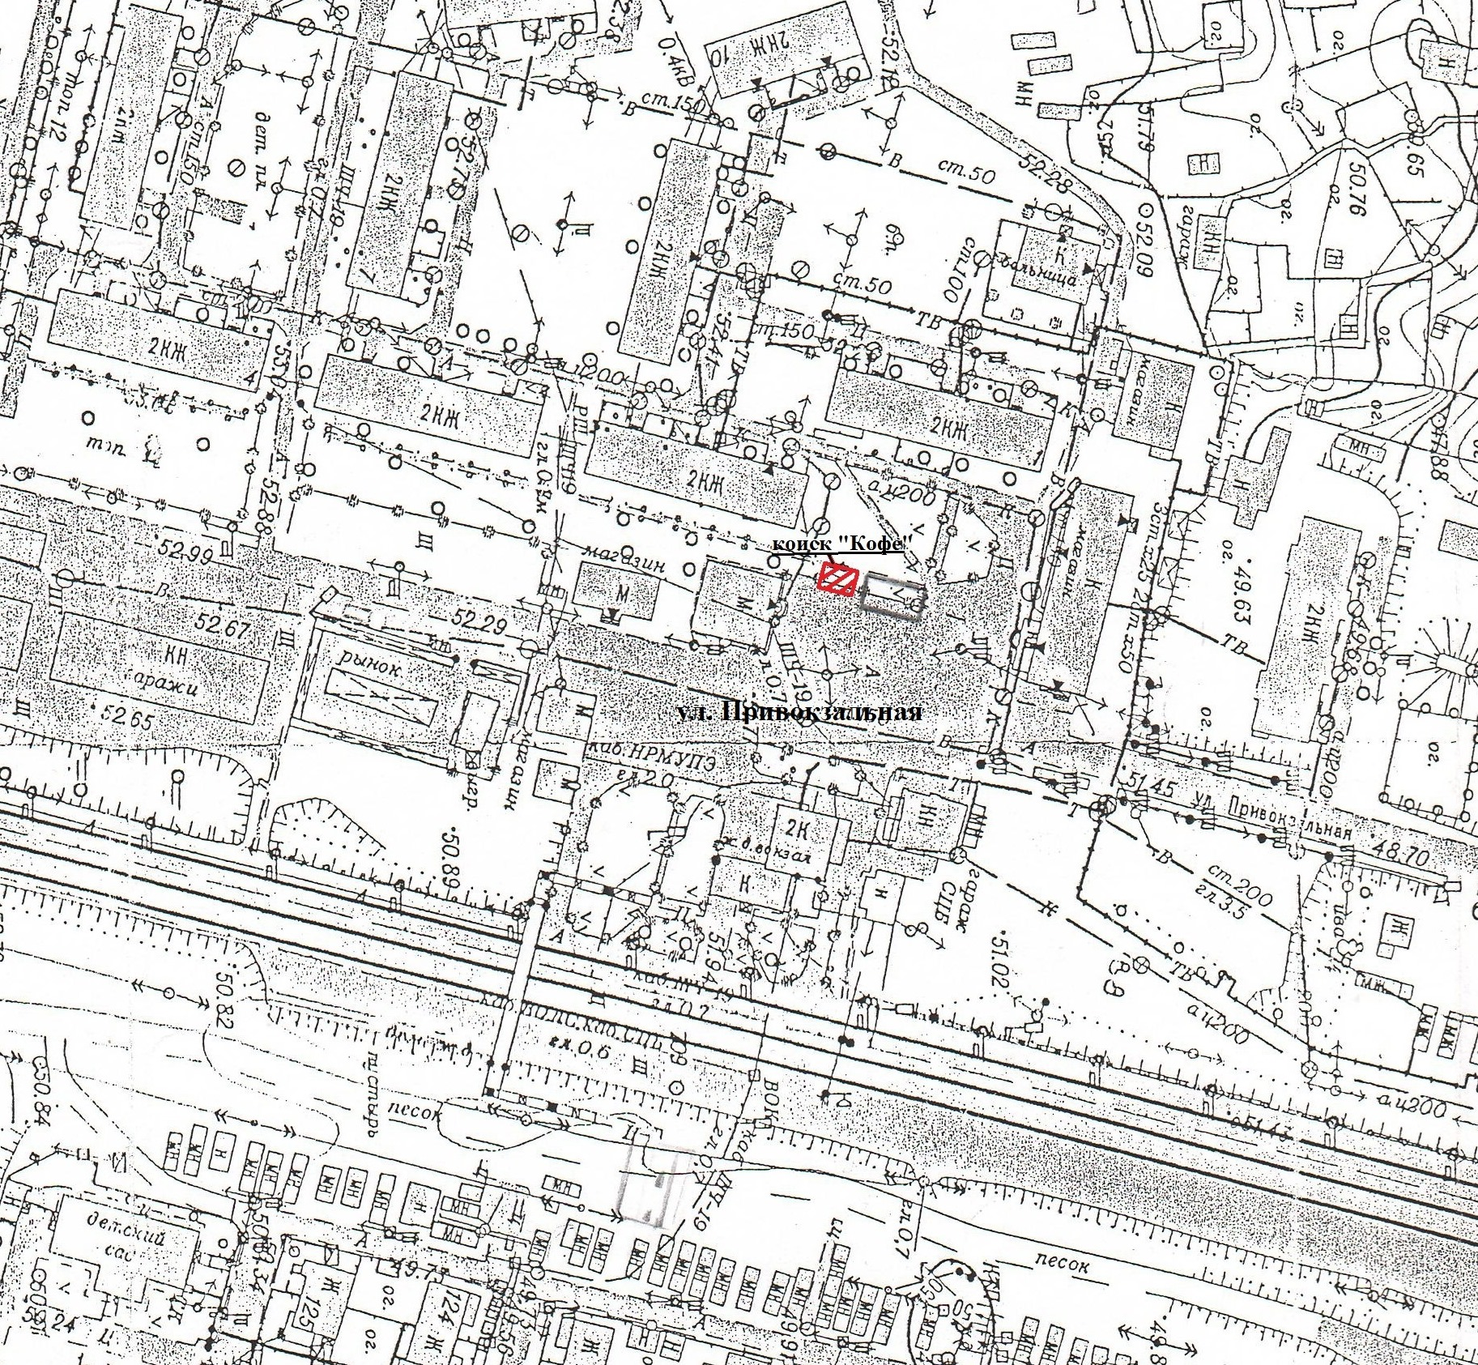

Условные обозначения:

- схема расположения.

Схема размещения
нестационарного торгового павильона, площадью 40 кв.м,
на земельном участке, площадью -152 кв.м,
расположенном по адресу: Ханты-Мансийский автономный округ – Югра, Нефтеюганский район, п. Салым, ул. Спортивная, участок 1а,
индивидуального предпринимателя Сулейманова Ш.Ш.о
торгово-закупочная продовольственными товарами

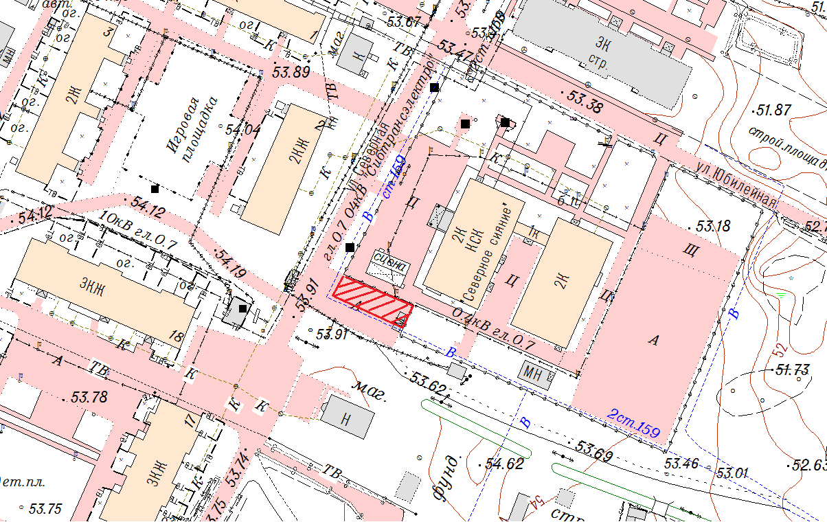

Условные обозначения:

- схема расположения.

Схема размещения
нестационарного торгового павильона быстрого питания, площадью 100 кв.м.,
на земельном участке, площадью -120 кв.м,
расположенном по адресу: Ханты-Мансийский автономный округ – Югра, Нефтеюганский район, п. Салым, ул. Солнечная, сквер Солнечный,
индивидуального предпринимателя Узакова А.Р.

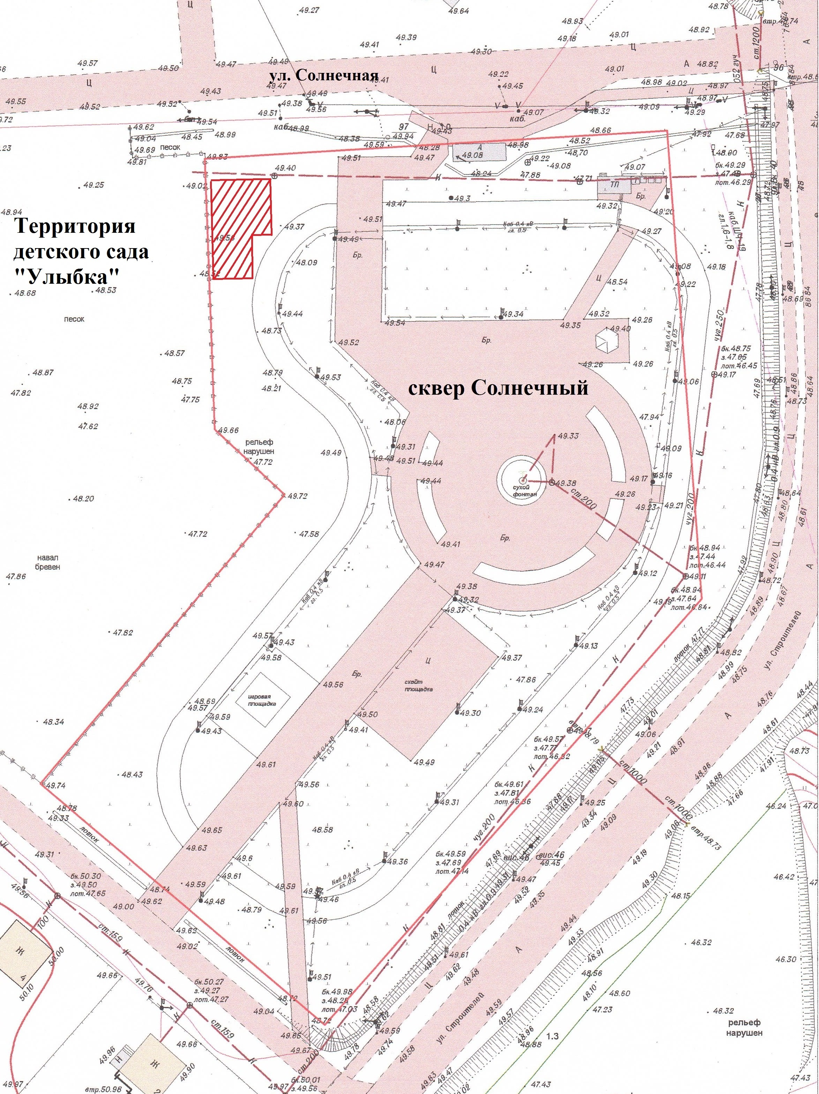
Условные обозначения:

- схема расположения.

Схема размещения
нестационарного торгового павильона, площадью 80 кв.м.,
на земельном участке, площадью -300 кв.м,
расположенном по адресу: Ханты-Мансийский автономный округ – Югра, Нефтеюганский район, п. Салым, ул.45 лет Победы, участок 7,
индивидуального предпринимателя Шабанова И.С.
торгово-закупочная продуктами питания и разливными напитками

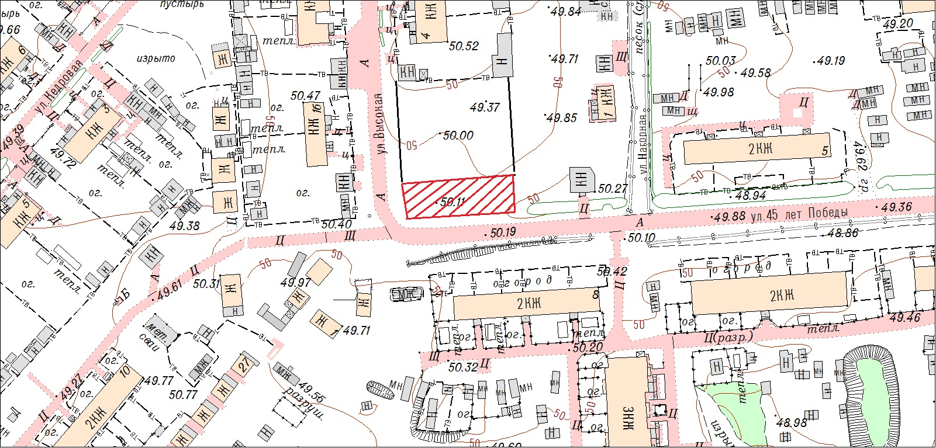

Условные обозначения:

- схема расположения.

Схема размещения
нестационарного торгового павильона, площадью 28,8 кв.м.,
на земельном участке, площадью -1500 кв.м,
расположенном по адресу: Ханты-Мансийский автономный округ – Югра, Нефтеюганский район, п. Салым, ул.Транспортная, участок 24,
индивидуального предпринимателя Васильченко С.Л.
торгово-закупочная рыбной и мясной продукцией

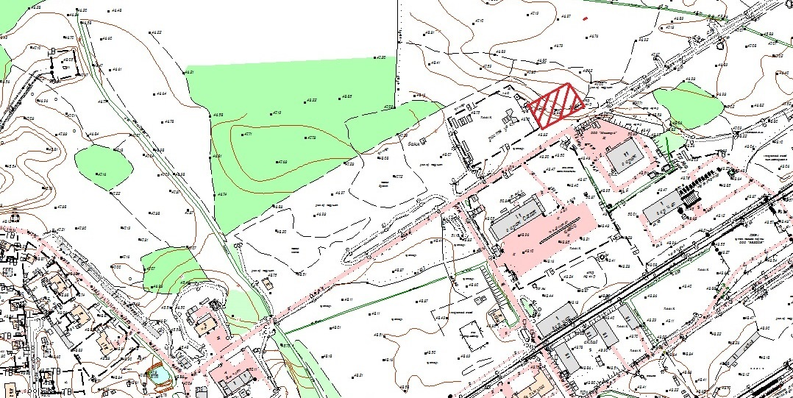

Условные обозначения:

- схема расположения.

